Projekt Netzplantechnik
Dokumentation der benutzten Forms und allgemeiner Programmablauf

Der in den Forms benutzte Code wurde überwiegend als Kommentar im Quellcode hinterlegt. Dies gilt auch für die programmierten SUB's und FUNCTIONS. Im Quellcode sind dies Kommentare durch die Farbe Grün gekennzeichnet.

Forms und ihre Verwendung

Name | Verwendung
startnet.frm | Hauptform der Anwendung
newnet.frm | Benutzereingaben für den Netzplan. Die benötigten Daten: (a) Anzahl der einzugebenden Tätigkeiten <= 30 und (2) Angabe der allgem. Projektkosten.
grid_in.frm | Dient zur Darstellung einer Tabelle zur Benutzereingabe
netout.frm | Dient der Darstellung der von XA-errechneten Werte des Netzplans
netgraph.frm | Vorgesehen zur Darstellung der in netout.frm tabellarischen Darstellung der Ergebnisse, in Form einer Grafik.(noch nicht realisiert -> nur Hinweis sichtbar)
infofens.frm | Zeigt Versionsnr. und Autorenteam!
Fehler1.frm | Derzeit einzige Form zur Ausgabe von Fehlermeldungen, dynamisch zur Laufzeit.
xcontrol.frm | Dient der Kontrolle des XA-Aufrufes und dem Sicherstellen der Übergabe der Aktuellsten Werte an die Ausgabemaske. Grund ist Multitasking von Windows.

Zusammenwirken der Forms:

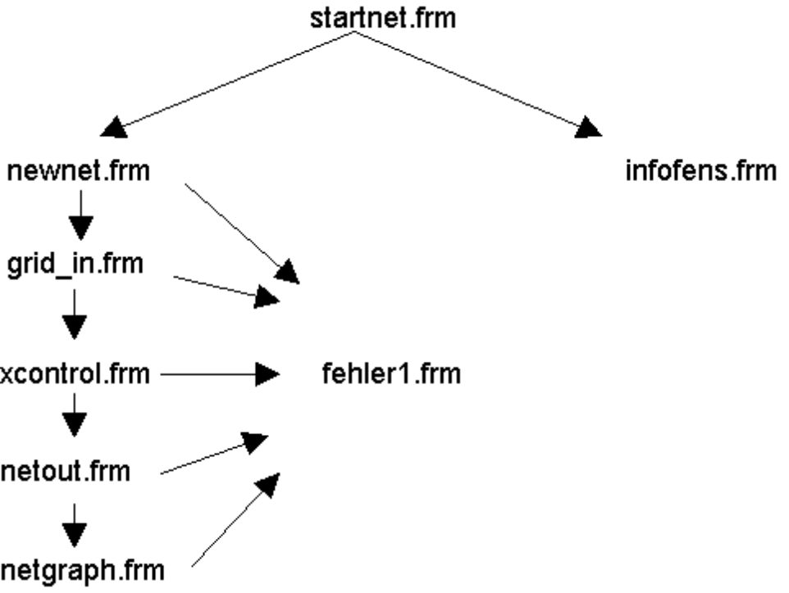

Menüstruktur (+ aufgerufene Forms)

Datei |  | Bearbeiten |  | Hilfe
Neu | ->startnet.frm | Netzplan editieren | ->grid_in.frm | Info... | ->infofens.frm
Öffnen
Schließen
Speichern
Speichern unter
Drucken
Beenden

Beschreibung der Tätigkeiten des Benutzers

- Programmstart
- Modell "Neu" oder "Öffnen"
Modell "Neu" oder "Öffnen" setzen jeweils voraus, daß kein anderes Modell geöffnet ist -> Fehlermeldung
Ob ein Modell geöffnet ist oder nicht erkennt der Benutzer in der Statuszeile, am unteren Bildschirmrand.
Das Modell kann unter Datei->Schließen (ALT,D,C) geschlossen werden.
- Eingabe Anzahl Tätigkeiten
Hier muß der Benutzer die Anzahl der im Netzplan vorkommenden Kanten eingeben. Geschieht dies nicht, so wird die Anzahl der Kanten auf 10 gesetzt. Die max. Anzahl beträgt hier 150 und wird vom System abgefangen.
Eine Überprüfung der Eingaben auf numerische oder andere Werte wird nicht vorgenommen.
- Eingabe Projektkosten
Beliebige Zahl kann eingegeben werden.
- Eingabe "OK" oder "ABBRECHEN"
- Eingabe oder Änderung der Netzplandaten
Die Darstellung der Netzplandaten erfolgt tabellarisch. Die Eingabe in die Tabelle erfolgt über den Zeilen-Spalten-Editor. Bewegen in der Tabelle ist grundsätzlich mit der Maus möglich. Ein festschreiben eines Wertes kann nur durch betätigen der Eingabe-Taste erfolgen. Visuell wird das einzugebende Feld blau untermalt. Der jeweilige Zellenwert wird dabei in den Zeilen-Spalten-Editor übertragen und kann hier auch überschrieben werden.
Der Benutzer sollte die Eingaben seiner Netzplandaten zeilenweise vornehmen.
Verlangt wird vom Benutzer die Eingabe sämtlicher Kanten über Angabe der beteiligten Knoten.
Eine Überprüfung der Eingaben auf numerische oder andere Werte wird nicht vorgenommen.
WICHTIGE RESTRIKTIONEN FÜR KNOTEN
Der letzte Knoten des Netzplanes muß numerisch den höchsten Wert besitzen.
Bei der Eingabe von Entscheidungsknoten muß dieser in einem Knoten enden, der als Eingang nur den Entscheidungsknoten und die Scheintätigkeit besitzt.
Die Eingabe einer "Nulltätigkeit" (erzeugt durch einen Scheinknoten) muß vom Benutzer nicht angegeben werden.
Die Anzahl der Entscheiduungsknoten soll den Wert 30 nicht übersteigen.
- Model öffnen
Ein bereits abgespeichertes Modell kann geöffnet werden. (Standard Windows)
- Bearbeiten Netzplan
Der geöffnete Netzplan kann hier bearbeitet werden, Die Anzahl der Tätigkeiten und die Kosten werden dem Benutzer angezeigt, um diese zu ändern, oder mit OK, zu bestätigen.
- OK,Speichern,Abbruch ?
Der Anwender kann entscheiden ob seine Eingaben abgespeichert werden sollen, dann wird er durch das Standard Windows Fenster nach Pfad und Namen gefragt. Entscheidet er sich für Abbrechen, so werden alle gemachten Veränderungen verworfen un bis zum Hauptbildschirm zurückgeworfen. Entscheidet sich der User für OK,ohne vorher abgespeichert zu haben, so wird das ungespeicherte Modell mit seinen Werten an XA gegeben. Hier erscheint nun ein Kontrollbildschirm, der den Benutzer der Abbarbeitungszeit auffordert OK zu betätigen. Anschließend wird die Ausgabeform gezeigt und die Ergebnisse von XA dargestellt.
- Ende,Grafik,OK ?
Hier kann der Anwender entscheiden wie er weitermachen will. Die Grafikanzeige ist noch nicht realisiert. Wird Ende gewählt, so muß man darauf achten, daß man in der Hauptform beginnt sein Modell abzuspeichern, sonst ist es WEG. Das Abspeichern der Modell wird in diesem Programm nicht überwacht. Das Selbe gilt auch für die Entscheidung NEU. Das Alte Modell wird, wenn nicht explizit angegeben nicht abgespeichert
Vorausgesetztes Benutzervorgehen

